# 手机微信端学员学习操作手册

1、登录

打开网址http://ls.lllnet.cn/，点击页面【移动学习】模块，使用微信扫描出现的二维码；点击【学习入口】栏目登录

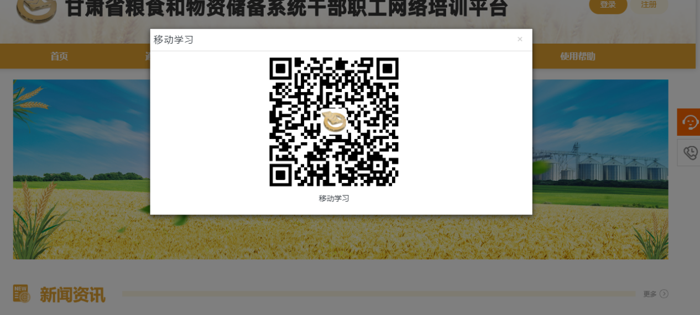

2. 进入学习

点击【学习】栏目可查看所有已购买课程，点击课程名称右侧的【学习】按钮进入课程学习

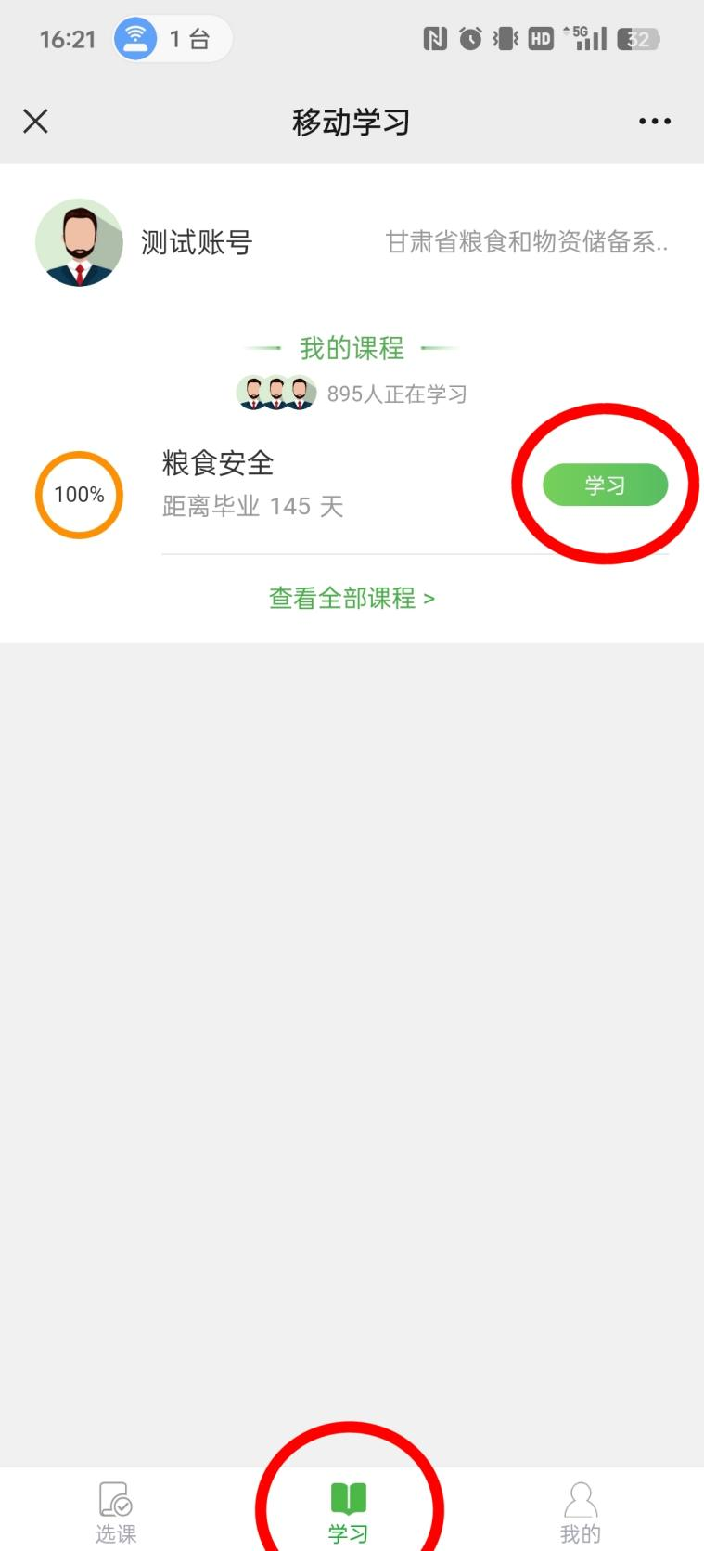

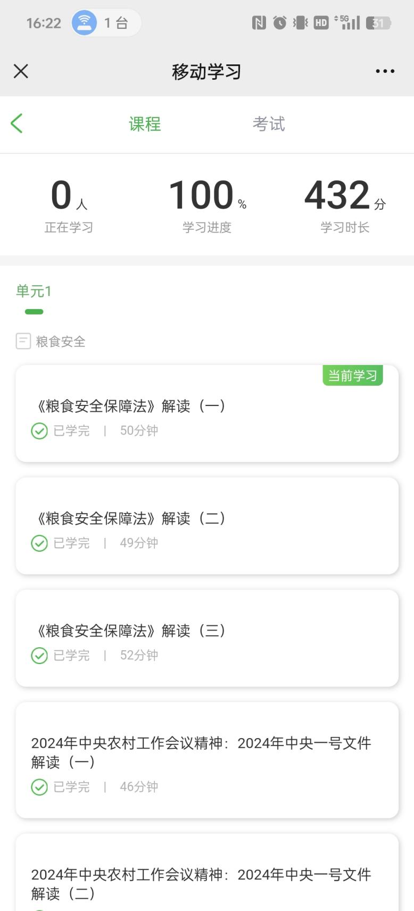

3. 课程考试

课程学习完成总进度为100%后，点击【考试】按钮，开始考试进入考试页面。考试未通过，可以【重考】，考试次数没有限制。

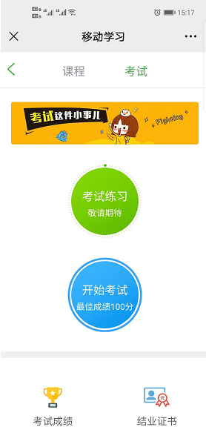

## 4.获得证书

全部课程考试通过后需至电脑端查看打印证书

